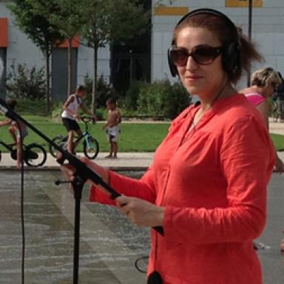 Hengameh Pirhosseinloo

Identifiants chercheurs

- IdHAL : hengameh-pirhosseinloo-amini
- IdRef : 253134145

Présentation

Docteure en architecture de l'université Grenoble Alpes (soutenance le 20 décembre 2019)
Master 2 en informatique, parcours Compétences Complémentaires en Informatique (CCI, 2022)
Architecte DPLG ENSA Paris-La Villette (mai 2007)
Thématique de recherche :Ambiances sonores et habitat collectif l’expertise sensible et l’expertise habitante au service de la conception architecturale, traitement numérique des données architecturales, intelligence artificielle pour l'architecture
Mots-clefs :Ambiance sonore, habitat collective, Construire avec le son et le temps, Son comme matériel de construction, expertise sensible, expertise habitante

Publications

Communication dans un congrès (5)

Inhabiting the facade : conquering a sensory layer
Hengameh Pirhosseinloo-Amini
4th International Congress on Ambiances, Alloaesthesia: Senses, Inventions, Worlds, Réseau International Ambiances, Dec 2020, e-conference, France
Communication dans un congrès
hal-03383966v1
Esquis'Sons ! Sketching soundscapes by using parametric tools: application to the design of balconies, loggias, terraces and corridors of building facades
Nicolas Rémy,Théo Marchal,Grégoire Chelkoff,Hengameh Pirhosseinloo-Amini,Jean-Luc Bardynet al.
Euronoise 2018, May 2018, HERSONISSOS, CRETE, Greece. http://www.euronoise2018.eu/docs/papers/387_Euronoise2018.pdf
Communication dans un congrès
halshs-01807918v1
Towards a typology of listening situations: The balcony as a sonic interface in evolution
Hengameh Pirhosseinloo-Amini,Noha Gamal Said
International Conference for Sustainable Design of the Built Environment (SDBE 2017), Sustainable Development of the Built Environment, Dec 2017, Londres, United Kingdom. pp.305-317
Communication dans un congrès
hal-02044924v1
Esquis'sons ! Sound Sketch : A Parametric Tool to Design Sustainable Soundscapes
Théo Marchal,Nicolas Rémy,Grégoire Chelkoff,Jean-Luc Bardyn,Noha Gamal Saidet al.
Complexity & Simplicity - 34th eCAADe Conference, University of Oulu, Aug 2016, Oulu, Finland. pp. 275-284
Communication dans un congrès
hal-01361440v1
Esquis’Sons ! Outils d’aide à la conception d’environnements sonores durables
Nicolas Rémy,Grégoire Chelkoff,Théo Marchal,Jean-Luc Bardyn,Noha Gamal Saidet al.
Ambiances, tomorrow. Proceedings of 3rd International Congress on Ambiances. Septembre 2016, Volos, Greece, Sep 2016, Volos, Grèce. p. 529 - 534
Communication dans un congrès
hal-01404371v1

Rapport (1)

Esquis’sons ! Outils d’aide à la conception d’environnements sonores durables
Nicolas Rémy,Hengameh Pirhosseinloo-Amini,Jean-Luc Bardyn,Grégoire Chelkoff,Noha Gamal Saidet al.
[Rapport de recherche] 88, Cresson; ADEME, Direction Villes et territoires durables; ENSAG. 2016, 1 vol. [106 p. + 78 fiches non numérotées]
Rapport (rapport de recherche)
hal-01274959v1

